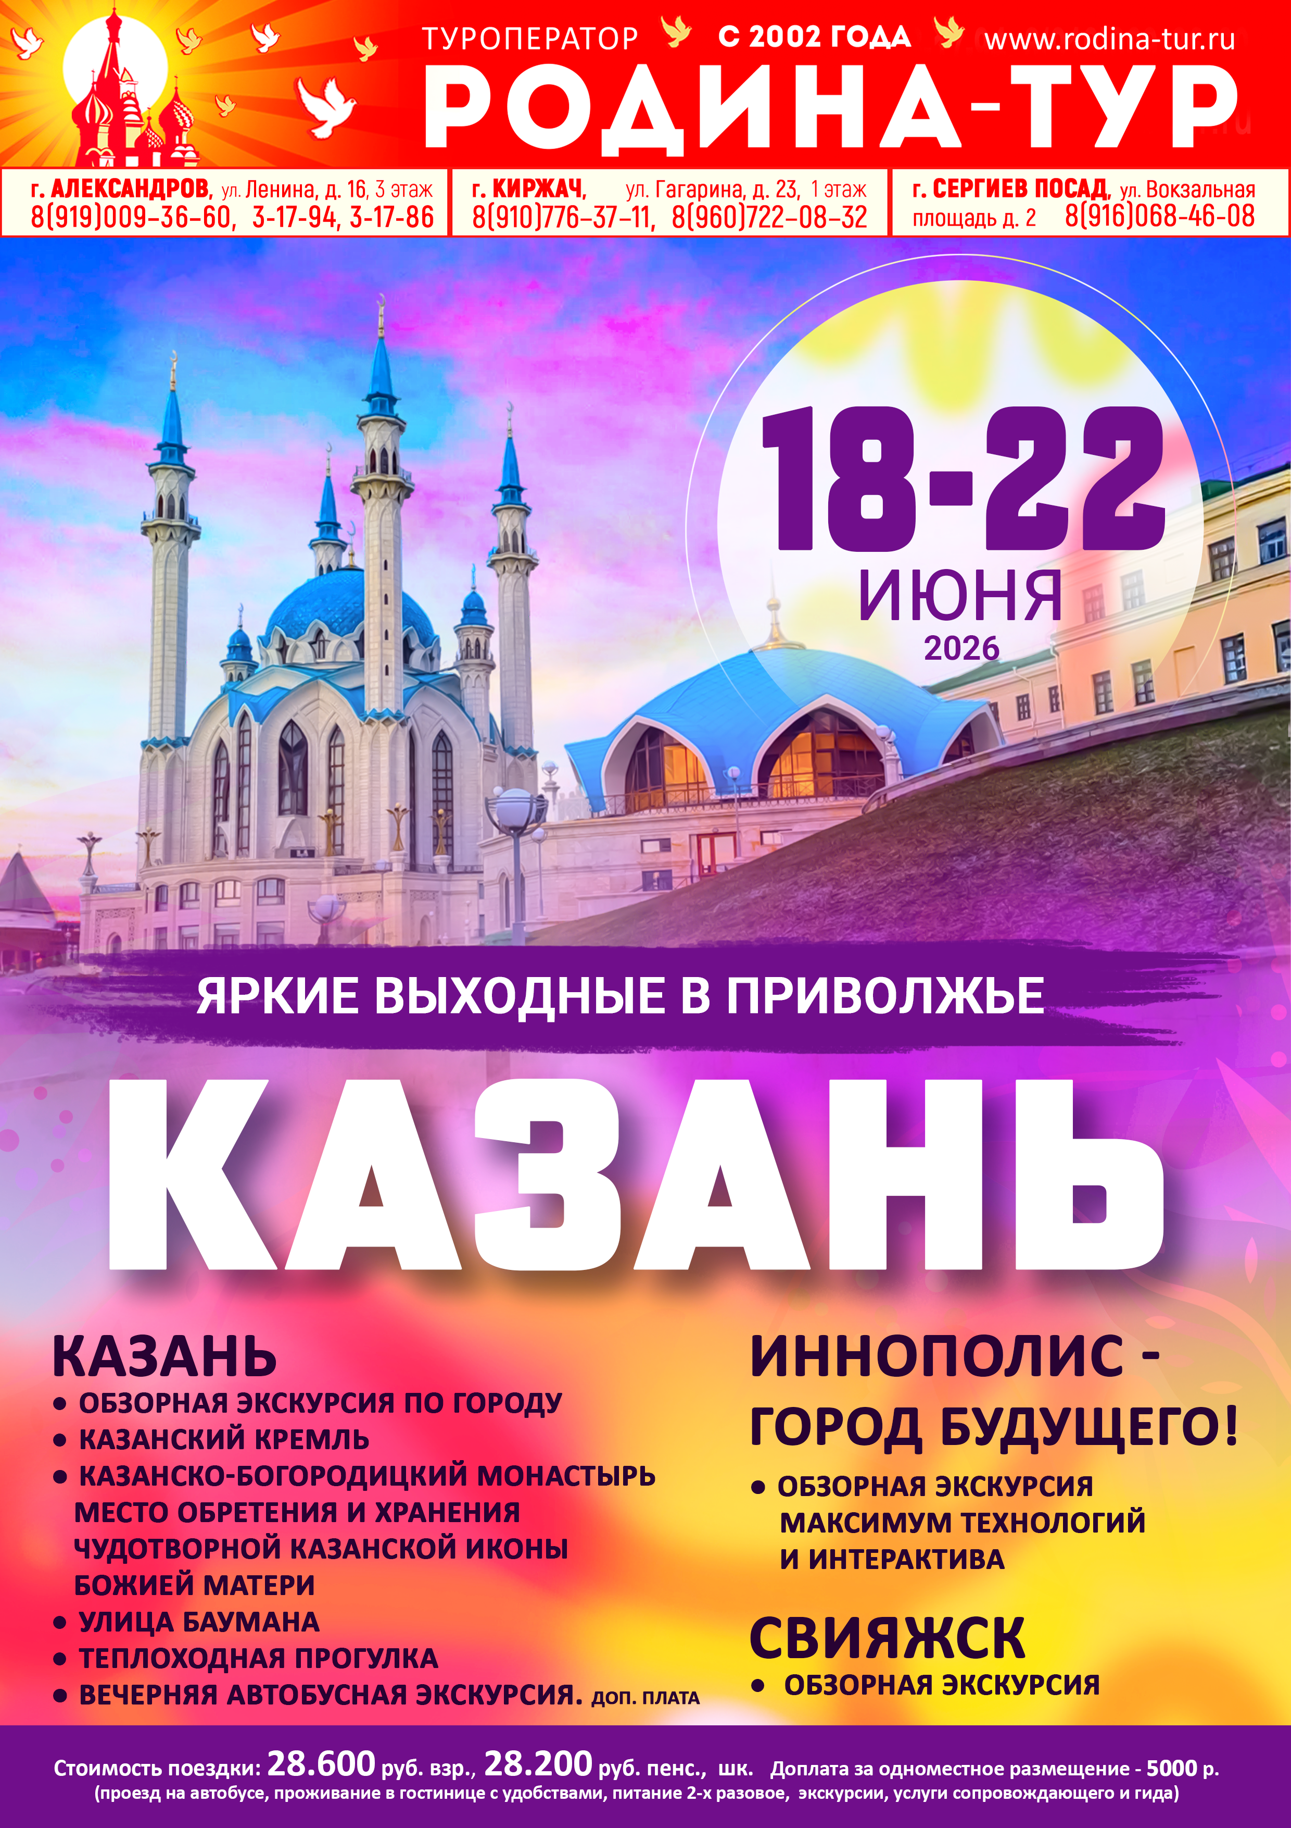

Программа тура: Казань – Свияжск - Иннополис 18-22 июня
1 день | Время отправления из городов:  г. Киржач 20:30 ч., г. Сергиев-Посад 20:30 ч., г. Кольчугино 22:30 ч., Дмитров 19:30 ч., Владимир 23:30 ч.
1 день | Отправление группы из г. Александров в 21:30 ч. Время в пути 12-13 часов.
2 день | - Прибытие на ОСТРОВ – ГРАД СВИЯЖСК  Там, где река Свияга сливается с Волгой, стоит, словно ожившая сказка Пушкина, остров-град Свияжск. Город-крепость служила форпостом царю Ивану IV Грозному во время взятия Казани. По описанию летописцев, 75 тысяч человек строили крепость 24 дня. На протяжении нескольких веков Свияжск был общероссийской православной святыней, притягивающей множество людей из самых разных концов земли.  В этом городе дух истории чувствуется в каждом памятнике, улице, переулочке. Сегодня остров-град Свияжск включен в предварительный список культурного и природного наследия ЮНЕСКО.  - ЗАВТРАК  - ОБЗОРНАЯ ПЕШЕХОДНАЯ ЭКСКУРСИЯ «ЛИСТАЯ ПРОШЛОЕ СВИЯЖСКА»  - УСПЕНСКИЙ МОНАСТЫРЬ это один их двух храмов России, где сохранился полный цикл стенной живописи эпохи Ивана Грозного.  - ИОАННО-ПРЕДТЕЧЕНСКИЙ МОНАСТЫРЬ - древний монастырь Казанской епархии Русской Православной Церкви. До революции был женским, ныне - подворье мужского Свияжского Успенского монастыря.  - ТРОИЦКАЯ ЦЕРКОВЬ. Вы увидите уникальный и единственный памятник деревянного зодчества Поволжья - деревянную церковь, которой более четырехсот лет. Она построена без единого гвоздя.  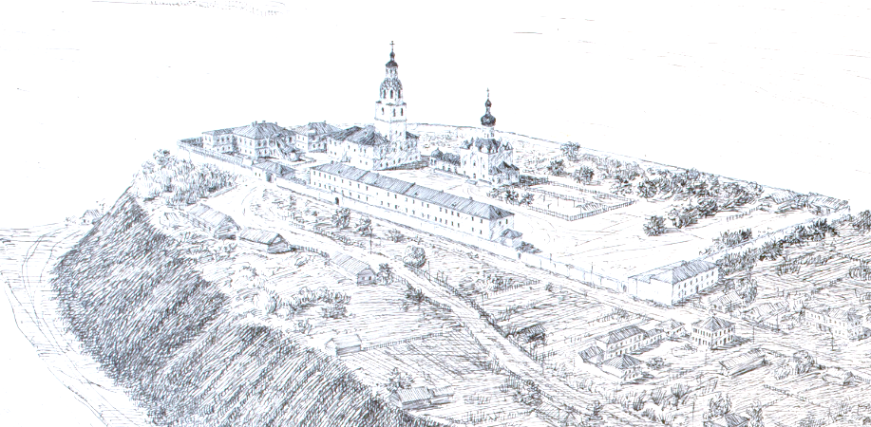  - СОБОР «ВСЕХ СКОРБЯЩИХ РАДОСТИ - это самое масштабное сооружение Свияжска. Собор является образцом популярного на рубеже веков неовизантийского стиля  - ЦЕРКОВЬ КОНСТАНТИНА И ЕЛЕНЫ XVI - XVIII В.- единственная уцелевшая посадская церковь (не относящаяся к монастырям) на острове.  - Отправление в КАЗАНЬ  - ПУТЕВАЯ ЭКСКУРСИЯ  - ОБЕД в кафе города  - Размещение в гостинице. Отдых
3 день | - ЗАВТРАК в гостинице  - Отправление в ИННОПОЛИС - ГОРОД БУДУЩЕГО!  Иннополис — новый город в России, расположенный в Республике Татарстан. Экономика города основана на высокотехнологичных индустриях. В Иннополисе создана уникальная городская среда с современной жилой инфраструктурой, экологией, безопасной средой, широкими возможностями для образования и профессионального развития. Университет Иннополиса — интеллектуальное ядро нового города и новый российский вуз, который занимается подготовкой ИТ-специалистов высокого уровня, заимствуя опыт лучших вузов мира.  Это место поражает своей креативностью, совершенством, продуманностью до мелочей. Но продолжает расти и развиваться каждый день.  - ЭКСКУРСИЯ В ИННОПОЛИС  Экскурсионный маршрут «Иннополис: ТехноМир будущего». Максимум технологий и интерактива!  - ТЕХНОПАРК ИМЕНИ А.С. ПОПОВА – СЕРДЦЕ ИННОВАЦИЙ:  Исследуем передовые разработки – от робототехники до искусственного интеллекта  Интерактив "Нейробокс" – превращаемся в цифрового персонажа с помощью ИИ  AR-галерея – где классические картины оживают в дополненной реальности  - ОБЗОРНЫЙ ТУР ПО ГОРОДУ БУДУЩЕГО  "Умные улицы" – наблюдаем за роботами-доставщиками и автоматизированными системами  Шишкин сквер – делаем фото с гигантскими шишками (попробуйте поднять 200 кг!)  Жилые кварталы XXI века – как выглядит комфортная среда для IT-специалистов  - КАМПУС УНИВЕРСИТЕТА ИННОПОЛИС (внешний осмотр) - знакомство с одним из самых современных вузов России  Фото на память – площадь перед университетом с футуристичным дизайном  - КУЛЬТУРНЫЙ ЦЕНТР "АРТСПЕЙС" – творчество через технологии:  Интерактивный макет города – загляните в будущее Иннополиса  - СИМУЛЯТОР УНИВЕРСИТЕТА ИННОПОЛИС - увидите учебное здание изнутри  - ИНТЕРАКТИВ "НЕЙРОХУДОЖНИК" – создайте уникальное цифровое искусство с помощью нейросетей  - ВЫ УВИДИТЕ ТЕХНОЛОГИИ, КОТОРЫЕ МЕНЯЮТ МИР ПРЯМО СЕЙЧАС.  Потрогаете будущее руками – от роботов до нейроинтерфейсов. Узнаете, как живёт первый в России IT-город.  Это не просто экскурсия – это прыжок в завтрашний день!  - ОБЕД в кафе города  - Возвращение в Казань  - Возвращение в гостиницу. Отдых  - ВЕЧЕРНЯЯ АВТОБУСНАЯ ЭКСКУРСИЯ. ДОП. ПЛАТА  Вы увидите необычайную красоту города, которая открывается только вечером, когда на улицах зажигаются фонари, когда архитектура города наполняется светом прожекторов и цветными огнями гирлянд. Университетский городок, стадион «Казань-Арена» в виде водяной лилии, панорама Кремля с моста города, Дворец Земледельцев, самые захватывающие пейзажи и впечатляющие панорамы не оставят Вас равнодушными!
4 день | - ЗАВТРАК в гостинице  - Освобождение номеров  - ТЕПЛОХОДНАЯ ПРОГУЛКА  Насладитесь незабываемыми видами, открывающимися с воды на город Казань – столицу Татарстана. Вас ждет - свежий ветер, прохлада речной глади и запоминающиеся виды.  - ОБЗОРНАЯ ЭКСКУРСИЯ ПО ГОРОДУ КАЗАНЬ  Автобусно-пешеходная экскурсия по самым интересным достопримечательностям Казани, которая покажет Вам город со всех сторон. Вы увидите старинные улочки, где у каждого камня своя история, и современный мегаполис, живущий в бешеном ритме столицы.  Вы увидите:  - СТАРО-ТАТАРСКУЮ СЛОБОДУ, расположенной на живописной набережной оз. Кабан, где сохранились и дома татарских купцов, и мечети XVIII в.;  - УЛИЦУ СТАРОЙ КАЗАНИ, с ее соборами, монастырями и храмами, чудом уцелевшими в советские годы (с посещением монастыря, где хранится чудотворный список Казанской иконы Божией Матери);  - ПЛОЩАДЬ СВОБОДЫ – в административном сердце Татарстана, где находится Городская Ратуша (бывшее Дворянское Собрание), Театр оперы и балета им. Мусы Джалиля, Концертный зал им. Салиха Сайдашева, Кабинет Министров РТ и т.д.;  - ДВОРЕЦ ЗЕМЛЕДЕЛЬЦЕВ на Дворцовой площади и новую набережную (панорамный показ);  - КОМПЛЕКС «ТУГАН АВЫЛЫМ» В центре Казани есть «Татарская деревня» - так называют в народе комплекс «Туган Авылым», что означает «Родная деревня». Здесь все стилизовано под национальную деревеньку- кругом деревянные скамейки, красивые домики, ульи, колодцы, статуэтки, мостики. Предлагаем Вам прогуляться по этой уютной деревеньке и посетить национальное фольклорное представление.  - МУЗЕЙ-ЗАПОВЕДНИК «КАЗАНСКИЙ КРЕМЛЬ». ЭКСКУРСИЯ  Живое сердце древнего города, пережившее не одно волнительное событие многовековой истории! Возникший как Булгарская крепость на рубеже 10-11 вв., наравне со своими могучими владыками не один раз менял облик и сегодня является уникальным комплексом архитектурных, археологических и исторических памятников, раскрывающих многовековую историю города. На территории музея-заповедника, входящего в список Всемирного наследия Юнеско.  Вы увидите:  - МЕЧЕТЬ КУЛ-ШАРИФ И БЛАГОВЕЩЕНСКИЙ СОБОР;  - СПАССКУЮ БАШНЮ, возведенную Постником Яковлевым и Иваном Ширяем, строителями  Собора Василия Блаженного;  - ПРЕЗИДЕНТСКИЙ ДВОРЕЦ И «ПАДАЮЩУЮ» БАШНЮ СЮЮМБИКЕ  - ОБЕД в кафе города  - УЛИЦА БАУМАНА (КАЗАНСКИЙ АРБАТ). ЭКСКУРСИЯ  Одна из старинных, красивейших и многолюдных улиц Казани. Казанский Арбат – это центр развлечений и отдыха горожан и гостей города. На всем протяжении улицы, охватывающей несколько кварталов, множество магазинов, бутиков, кафе, ресторанчиков. Можно не спеша, прогуливаться, и наслаждаться красотой зданий, возраст которых насчитывает несколько веков.  - СВОБОДНОЕ ВРЕМЯ  - Отправление домой
5 день | - Прибытие группы. Ориентировочное время прибытие в 08:00 ч.
Стоимость поездки: 28.600 р. взр., 28.200 р. пенс., шк.
(проезд на автобусе, проживание в гостинице с удобствами, питание 2-х разовое, экскурсии, услуги сопровождающего и гида)
Информация по программе:
Гостиница: | «Релита-Казань» Адрес: ул. Декабристов, 85 Г, Казань, Респ. Татарстан
Номера: | 2-х местные номера | 2-х местный номер + 1 доп. место (евро раскладушка)
1-местное размещение: | Возможно по запросу при наличии мест, доплата — 5000 руб.
Доп. экскурсии: | Вечерняя автобусная экскурсия — 1500 руб.
Одиночные туристы: | В случае, если в составе группы не найдется пары для одиночных туристов на подселение в двухместный номер, необходимо произвести доп. плату за одноместное размещение.
* Туроператор оставляет за собой право изменять последовательность экскурсионной программы.
Также Туроператор имеет право заменить пункты программы на равнозначные.
* Возможно изменение места размещения (гостиницы) на равнозначный по категории и уровню сервиса объект.

